|  |
| --- |
| ethnosimo-aade-gr |

Αθήνα, 15 Οκτωβρίου 2024

**ΔΕΛΤΙΟ ΤΥΠΟΥ**

**ΑΑΔΕ: Ελεγκτικά αποτελέσματα τελωνείων Ιουνίου - Σεπτεμβρίου 2024**

Σε υλοποίηση του επιχειρησιακού σχεδιασμού της Ανεξάρτητης Αρχής Δημοσίων Εσόδων, τα Τελωνεία συνεχίζουν την διενέργεια εκτεταμένων ελέγχων, καταγράφοντας σημαντικές επιτυχίες στην καταπολέμηση του λαθρεμπορίου και της παράνομης διακίνησης ρευστών διαθεσίμων, καπνικών προϊόντων, αλκοολούχων προϊόντων, ναρκωτικών, παραποιημένων ειδών και ενεργειακών προϊόντων.

Ενδεικτικά, οι τελωνειακοί ελεγκτές της ΑΑΔΕ κατάσχεσαν συνολικά πάνω από:

* 395.690€, 56.590$, 35.000 Ντιρχάμ ΗΑΕ και 103.100 Ρούβλια Ρωσίας
* 1.385.240 τεμάχια τσιγάρων και 95 kg καπνού
* 660 lt παράνομων αλκοολούχων προϊόντων
* 33495 τεμάχια απομιμητικών/παραποιημένων προϊόντων

Αναλυτικά:

1. **Αδήλωτα ρευστά διαθέσιμα**

**Στο αεροδρόμιο «Μακεδονία**», ενώ δεν είχαν δηλωθεί στο Τελωνείο, εντοπίστηκαν:

* 10.900€ σε επιβάτη κατά την άφιξή του από Ισραήλ
* 19.000€ σε επιβάτη κατά την άφιξη του από Κωνσταντινούπολη
* 9.450€ μετρητά και 35.000 Ντίρχαμ ΗΑΕ σε επιβάτη κατά την άφιξή του από Κωνσταντινούπολη
* 7.810€, 5.120$ και 4.100 ρούβλια Ρωσίας σε επιβάτη κατά την άφιξή του από Κωνσταντινούπολη
* 13.000€ σε επιβάτη κατά την άφιξή του από Ζυρίχη
* 10.320€ σε επιβάτη κατά την άφιξή του από Τελ Αβίβ
* 11.950$ και 40€ σε επιβάτη κατά την άφιξή του από Νέα Υόρκη
* 15.740€ σε επιβάτη κατά την άφιξή του από Κωνσταντινούπολη
* 10.800$ και 8.500€ σε επιβάτη κατά την άφιξη του από Κωνσταντινούπολη
* 2.400€ και 27.000$ σε επιβάτη κατά την άφιξη του από Κωνσταντινούπολη
* 12.310€ και 99.000 ρούβλια Ρωσίας σε επιβάτη κατά την άφιξή του από Κωνσταντινούπολη
* 19.920€ σε επιβάτη κατά την άφιξη του από Τελ Αβίβ
* 25.000€ σε επιβάτη κατά την άφιξη του από Τελ Αβίβ
* 13.000€ σε επιβάτη κατά την άφιξη του από Κωνσταντινούπολη
* 10.000€, 1.720$ και 500 Σέκελ σε επιβάτη κατά την άφιξη του από Τελ Αβίβ

Στο **Τελωνείο Ευζώνων** κατά την διενέργεια συνεχιζόμενων ελέγχων εντοπίστηκαν συνολικά 184.300€ σε επιβάτες κατά την είσοδό τους στη χώρα.

Στο **Τελωνείο Κρυσταλλοπηγής** κατά τη διενέργεια ελέγχου εντοπίστηκαν 20.000€ σε επιβάτη κατά την άφιξή του από Αλβανία.

Στο **Τελωνείο Κακαβιάς** κατά την διενέργεια ελέγχου εντοπίστηκαν14.000€ σε επιβάτη κατά την έξοδο από Ελλάδα προς Αλβανία.

Σε όλες τις ανωτέρω περιπτώσεις τα χρηματικά ποσά που δε δηλώθηκαν στο Τελωνείο δεσμεύθηκαν και ακολουθήθηκε η προβλεπόμενη διαδικασία.

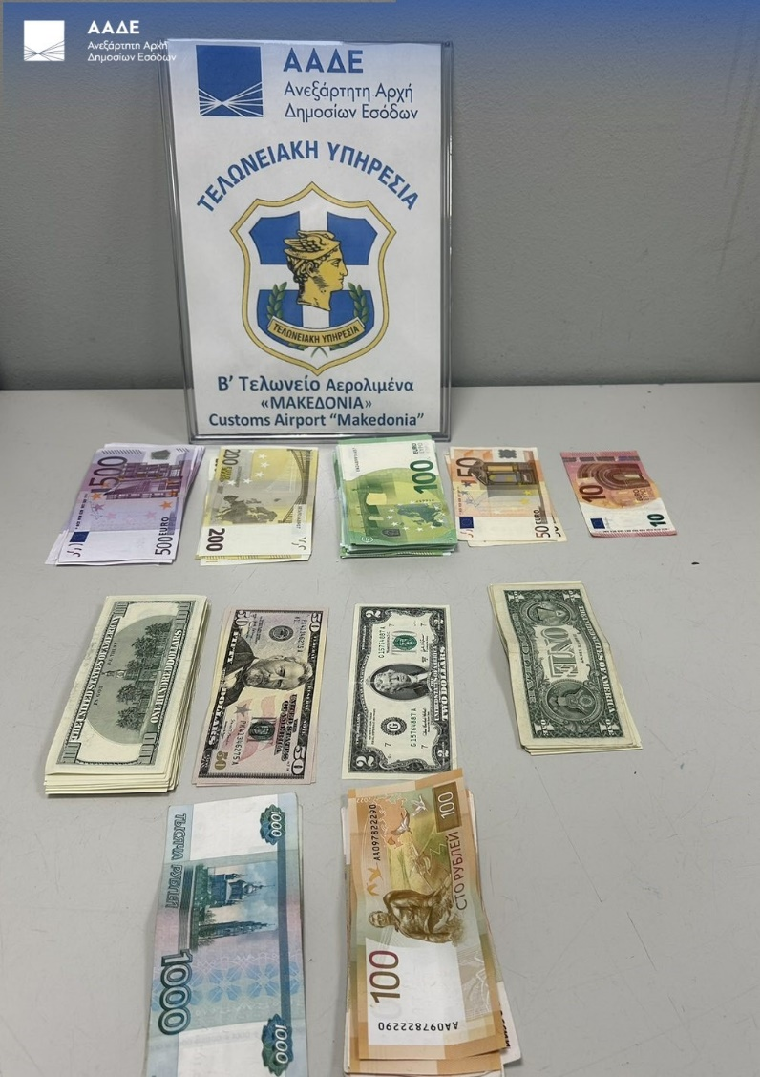

**Β. Λαθραία καπνικά προϊόντα**

Στο **Τελωνείο Ευζώνων:**

Σε περιπτώσεις φορτηγών που προσήλθαν στη χώρα, κατόπιν ελέγχου εντοπίστηκαν:

* με τη συνδρομή του σκύλου ανιχνευτή «Βούκα»,44 κούτες (8.800 τεμάχια) τσιγάρα κρυμμένα κάτω από το υδραυλικό σύστημα ανύψωσης της καρότσας. Στον οδηγό επιβλήθηκε πολλαπλό τέλος για τη λαθρεμπορία ύψους 3.560€.
* με τη συνδρομή του σκύλου ανιχνευτή «Βούκα», 54 κούτες (10.800 τεμάχια) τσιγάρα, κρυμμένα κάτω από το υδραυλικό σύστημα ανύψωσης της καρότσας. Στον οδηγό επιβλήθηκε πολλαπλό τέλος για την λαθρεμπορία ύψους 4.370€.
* 760 τεμάχια τσιγάρα και & 250gr καπνό κρυμμένα στην καμπίνα.

Σε περιπτώσεις ΙΧΕ αυτοκινήτων που προσήλθαν στη χώρα, κατόπιν ελέγχου εντοπίστηκαν:

* με τη συνδρομή του σκύλου ανιχνευτή «Άρια», 33.200 τεμάχια τσιγάρα κρυμμένα σε ειδικά διαμορφωμένη κρύπτη κάτω από τον χώρο αποσκευών.
* με τη συνδρομή του σκύλου ανιχνευτή «Μπόϊκα», 13.200 τεμάχια τσιγάρα και 950 gr καπνός κρυμμένα στους πίσω θόλους του οχήματος.
* με τη συνδρομή του σκύλου ανιχνευτή «Μπόϊκα», 3.600 τεμάχια τσιγάρα κρυμμένα στο ταμπλό του αυτοκινήτου.
* με τη συνδρομή του σκύλου ανιχνευτή «Βούκα», 18.200 τεμάχια τσιγάρα κρυμμένα σε κρύπτη στο χώρο των αποσκευών του αυτοκινήτου.
* 17.000 τεμάχια τσιγάρα. Στον οδηγό επιβλήθηκε πολλαπλό τέλος για τη λαθρεμπορία ύψους 10.318€.
* 299 κούτες (59.800 τεμάχια) τσιγάρα και 2,4 kg καπνό. Στον οδηγό επιβλήθηκε πολλαπλό τέλος για τη λαθρεμπορία ύψους 37.986€.
* 800 τεμάχια τσιγάρα κρυμμένα στα πίσω καθίσματα.
* 800 τεμάχια τσιγάρα κρυμμένα στην τσάντα και στον χώρο αποσκευών.
* 1.600 τεμάχια τσιγάρα κρυμμένα σε διάφορα σημεία του αυτοκινήτου.
* 1.000 τεμάχια τσιγάρα καλυμμένα με σακούλες.
* 1.200 τεμάχια τσιγάρα κρυμμένα κάτω από το κάθισμα του οδηγού.
* 1.400 τεμάχια τσιγάρα στα πίσω καθίσματα.
* 1.600 τεμάχια τσιγάρα κρυμμένα στο παιδικό κάθισμα του αυτοκινήτου συνολικά.

Στον **Αερολιμένα Αθηνών «Ελευθέριος Βενιζέλος**»:

* σε έλεγχο που πραγματοποιήθηκε στην αίθουσα αφίξεων κατάσχεσαν 15 αποσκευές επιβατών οι οποίοι αφίχθηκαν από το Κάιρο. Στις αποσκευές διαπιστώθηκε ότι περιέχονταν συνολικά 202.200 τεμάχια λαθραία τσιγάρα καθώς και 33 kg λαθραίος καπνός για ναργιλέ. Συνελήφθησαν 4 επιβάτες, οι 3 εκ των οποίων μετά την άφιξή τους στην Αθήνα, θα συνέχιζαν στην Μύκονο όπου και θα παραλαμβάνανε τις αποσκευές τους και θα επιστρέφανε με το πλοίο της γραμμής στον Πειραιά. Στους συλληφθέντες εφαρμόστηκε η διαδικασία του αυτοφώρου. Οι αναλογούντες δασμοί και φόροι ανέρχονται συνολικά σε 49.959€.
* κατόπιν αξιοποίησης πληροφοριών, οι ελεγκτές πραγματοποίησαν έλεγχο στην αποθήκη του Αερολιμένα σε 100 χαρτοκιβώτια τα οποία αφίχθηκαν από την Τουρκία. Με τη συνδρομή του σκύλου ανιχνευτή καπνικών «Μπάνε», διαπιστώθηκε ότι σε αυτά περιέχονταν συνολικά 4.996 κούτες (999.200 τεμάχια) αδασμολόγητα και αφορολόγητα τσιγάρα. Οι αναλογούντες δασμοί και φόροι, ανέρχονται συνολικά σε 202.156€.

Στο **αεροδρόμιο** «**Μακεδονία**» από έλεγχο που διενεργήθηκε στον χώρο αφίξεων στις αποσκευές επιβάτη προερχόμενο από Κωνσταντινούπολη προς Φρανκφούρτη, βρέθηκε να κατέχει τσιγάρα χωρίς ένσημες ταινίες φορολογίας καπνού του Ελληνικού Δημοσίου αλλά της Λευκορωσίας, τα οποία αποπειράθηκε να εισάγει και να θέσει σε κυκλοφορία. Οι δασμοφορολογικές επιβαρύνσεις ανέρχονται στο ποσό των 12.139€, ενώ ο επιβάτης καταδικάστηκε από το Μονομελές Πρωτοδικείο Θεσσαλονίκης, κατά την αυτόφωρη διαδικασία, σε φυλάκιση 8 μηνών με αναστολή.

Στο **Τελωνείο Πατρών**:

* σε έλεγχο που πραγματοποιήθηκε σε 4 λαϊκές αγορές του Δήμου, άτομα τράπηκαν σε φυγή εγκαταλείποντας 2 σακούλες και 2 σακίδια, τα οποία περιείχαν 269 πακέτα τσιγάρα (5.380 τεμάχια) και 23 συσκευασίες καπνού (1.150 gr), χωρίς την προβλεπόμενη ένσημη ταινία φορολόγησης. Οι διαφυγόντες δασμοί ανέρχονται στο ποσό των 1.257€.
* σε έλεγχο στον χώρο των αποσκευών του λεωφορείου της γραμμής Βόνιτσας - Αθήνας στα διόδια του Ρίου - Αντιρρίου, με τη βοήθεια του σκύλου ανιχνευτή «King», βρέθηκε σαν ασυνόδευτο και κατασχέθηκε ένα δέμα με 6.5 kg χύμα λεπτοκομμένου καπνού. Οι διαφυγόντες δασμοί και φόροι ανέρχονται στο ποσό των 1.425€.
* σε ελεγκτική επιχείρηση, σε 2 λαϊκές αγορές του Δήμου, άτομα, τράπηκαν σε φυγή εγκαταλείποντας 1 σακούλα και 1 σακίδιο, τα οποία περιείχαν 235 πακέτα (4.700 τεμάχια) λαθραία τσιγάρα και 12 συσκευασίες (600 gr) καπνού, χωρίς την προβλεπόμενη ένσημη ταινία φορολόγησης. Οι διαφυγόντες δασμοί ανέρχονται στο ποσό των 1.162€.

Η **Ελεγκτική Υπηρεσία Τελωνείων (ΕΛΥΤ) Αττικής** από έλεγχο που πραγματοποίησε στους χώρους της αποθήκης του ΚΤΕΛ Αιτωλοακαρνανίας, στο σταθμό Κηφισού Αττικής, αναφορικά με τα διακινούμενα ασυνόδευτα δέματα και αποσκευές, εντόπισε και κατάσχεσε λαθραία διακινηθείσα ποσότητα καπνικών προϊόντων βάρους περίπου 50 kg.

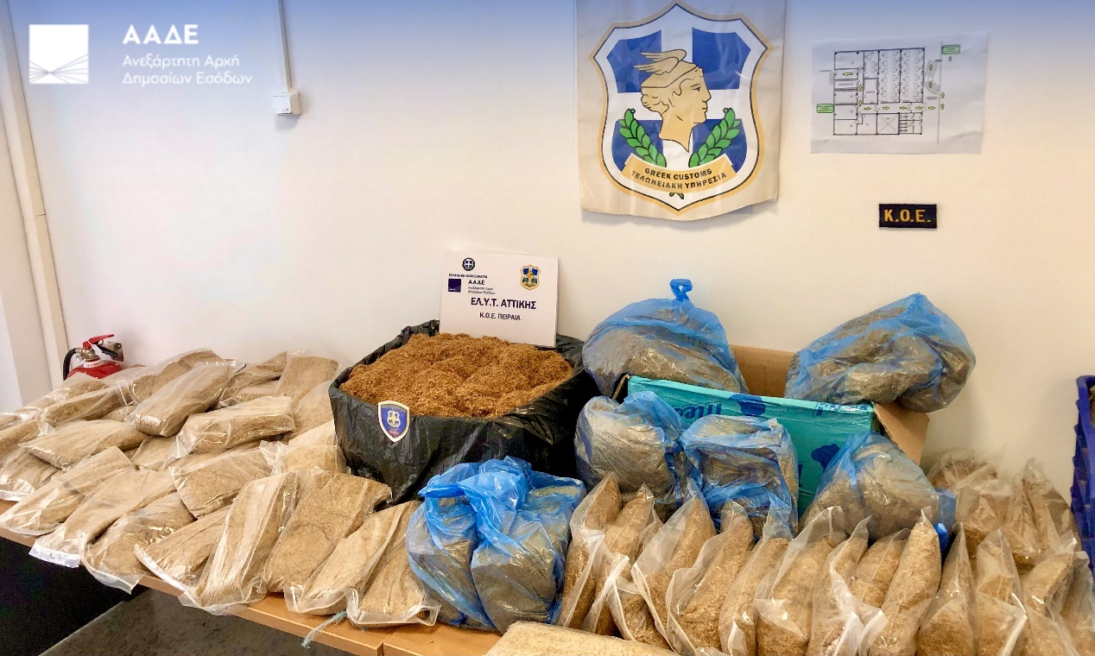

**Γ. Παράνομα αλκοολούχα προϊόντα και εξοπλισμός απόσταξης**

Στο **Τελωνείο Κακαβιάς:**

* Αλβανός υπήκοος προσπάθησε να εισάγει 126 lt χύμα αλκοολούχου ποτού, το οποίο κατασχέθηκε καθώς διακριβώθηκε ότι πρόκειται για αλκοολούχο προϊόν απόσταξης με αλκοολικό τίτλο 32,4%, σύμφωνα με την Έκθεση Εξέτασης Δειγμάτων της Χημικής Υπηρεσίας Ηπείρου και Δυτικής Μακεδονίας. Οι δασμοί και οι φόροι ανέρχονται στο ποσό των 766€.
* Αλβανός υπήκοος αποπειράθηκε να εισάγει 150 lt χύμα αλκοολικού ποτού το οποίο κατασχέθηκε, καθώς διακριβώθηκε ότι πρόκειται για αλκοολούχο προϊόν απόσταξης με αλκοολικό τίτλο 46,4%. Οι δασμοί και οι φόροι ανέρχονται στο ποσό των 805€.

Στο **Τελωνείο Ευζώνων** σε έλεγχο που πραγματοποιήθηκε σε φορτηγό αυτοκίνητο κατά την είσοδό του στη χώρα το οποίο μετέφερε φιάλες αλκοολούχων ποτών, προέκυψε ασυμφωνία μεταξύ των εγγράφων μεταφοράς και των πραγματικών ποσοτήτων που μεταφέρονταν. Από τη ζύγιση διαπιστώθηκε λαθρεμπορία 464 φιαλών των 700 ml. Στον οδηγό επιβλήθηκε πολλαπλό τέλος ύψους 10.727€.

Ελεγκτές της **Ελεγκτικής Υπηρεσίας Τελωνείων (ΕΛΥΤ) Αττικής** πραγματοποίησαν έλεγχο στους χώρους της αποθήκης του ΚΤΕΛ Αιτωλοακαρνανίας στο σταθμό του Κηφισού Αττικής, αναφορικά με τα διακινούμενα ασυνόδευτα δέματα και αποσκευές. Εντοπίστηκε και δεσμεύτηκε ποσότητα περίπου 30 lt αλκοολούχου υγρού.

Στο **Τελωνείο Ορεστιάδας**, μετά από έλεγχο:

* σε καφέ μπαρ στο Διδυμότειχο, διαπιστώθηκε ότι υπήρχαν διαθέσιμα προς πώληση 19 φιάλες αλκοολούχων ποτών και 2 kg καπνός για ναργιλέ, Τούρκικης προέλευσης. Ο ιδιοκτήτης διέθετε εντός της επιχείρησής του τα προϊόντα αυτά που υπόκεινται σε ΕΦΚ, χωρίς να έχουν καταβληθεί οι αναλογούντες φόροι στο Ελληνικό Δημόσιο και χωρίς να λάβουν την άδεια της Τελωνειακής Αρχής, πράξη που συνιστά τελωνειακή παράβαση – λαθρεμπορία. Η διαπιστωθείσα παράβαση επέσυρε το μέτρο της σφράγισης της εγκατάστασης και της δημοσιοποίησης των στοιχείων των παραβατών, των εγκαταστάσεων, των παραβάσεων και των κυρώσεων.
* σε ΙΧ αυτοκίνητο Βούλγαρου υπήκοου κατά την είσοδο στη χώρα, βρέθηκαν κρυμμένες 6 φιάλες του 1,5 lt και 2 του 1 lt, οι οποίες περιείχαν χύμα απόσταγμα.

**Δ. Παραποιημένα είδη**

Ελεγκτές του **Τελωνείου Αερολιμένα Αθηνών «Ελ. Βενιζέλος»** στα πλαίσια των ελέγχων που πραγματοποιούν για την διακίνηση παραποιημένων προϊόντων, προέβησαν στην δέσμευση 46 χαρτοκιβωτίων τα οποία περιείχαν 4.817 τεμάχια με παραποιημένα προϊόντα (ρολόγια, ανδρικά μαγιό, βερμούδες, καπέλα, μπλουζάκια, παντελόνια, πετσέτες, πορτοφόλια, τσάντες κλπ).

Για όλα τα παραπάνω παραποιημένα/ απομιμητικά προϊόντα, ακολουθήθηκαν οι προβλεπόμενες διαδικασίες, επιβλήθηκε το διοικητικό πρόστιμο και τα είδη θα καταστραφούν.

Κλιμάκιο ελέγχου του **Τελωνείου Ηρακλείου** πραγματοποίησε έλεγχο στον οικισμό Πισκοπιανό του Δήμου Χερσονήσου Ηρακλείου, και συγκεκριμένα σε εμπορικό κατάστημα τουριστικών ειδών, ειδών ένδυσης και υπόδησης. Κατά τον έλεγχο διαπιστώθηκε η ύπαρξη κρυφού αποθηκευτικού χώρου με 3.000 τεμάχια ειδών ένδυσης, υπόδησης και ταξιδίου τα οποία έφεραν σήματα επώνυμων εμπορικών οίκων. Τα παραπάνω προϊόντα, ύποπτα ως απομιμητικά – παραποιημένα, δεσμεύτηκαν στο σύνολό τους και μεταφέρθηκαν στις αποθήκες του Τελωνείου Ηρακλείου. Δόθηκε προθεσμία στον ελεγχόμενο για να προσκομίσει παραστατικά για την νόμιμη αγορά και κτήση αυτών.

Στο **Τελωνείο Ευζώνων**

Σε περιπτώσεις φορτηγών που προσήλθαν στη χώρα, κατόπιν ελέγχου εντοπίστηκαν:

* 1.250 τεμάχια παραποιημένα/ απομιμητικά προϊόντα.
* 216 ζευγάρια υποδήματα και 1.560 ζευγάρια κάλτσες με εμπορικό σήμα επώνυμων εταιρειών.

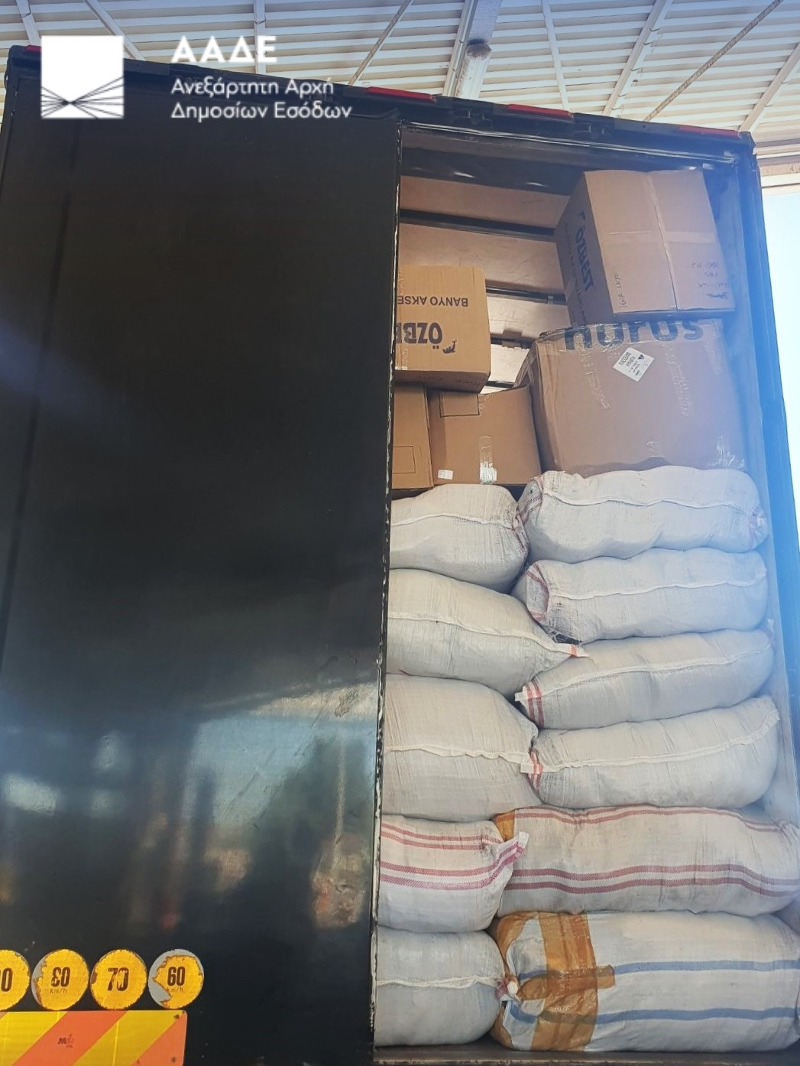

Στο **Τελωνείο Κήπων** ελεγκτές του τμήματος δίωξης λαθρεμπορίου πραγματοποίησαν έλεγχο εμπορευμάτων σε δυο φορτηγά αλβανικής μεταφορικής εταιρείας από Τουρκία με προορισμό την Αλβανία.

Από τον έλεγχο στο πρώτο φορτηγό βρέθηκαν:

- 9.054 συσκευασίες των 2 kg απορρυπαντικό σε σκόνη και

- 8.094 συσκευασίες των 360 ml σαμπουάν

Από τον έλεγχο στο δεύτερο φορτηγό βρέθηκε απορρυπαντικό σε σκόνη και συγκεκριμένα:

- 1.400 συσκευασίες του 1,5 kg

- 3.564 συσκευασίες των 2 kg

- 540 συσκευασίες των 10 kg

Όλα τα παραπάνω έφεραν σήματα επώνυμης εταιρείας. Κατόπιν επικοινωνίας με τη δικηγόρο της εν λόγω εταιρείας, δεσμεύτηκαν ως προϊόντα απομίμησης.

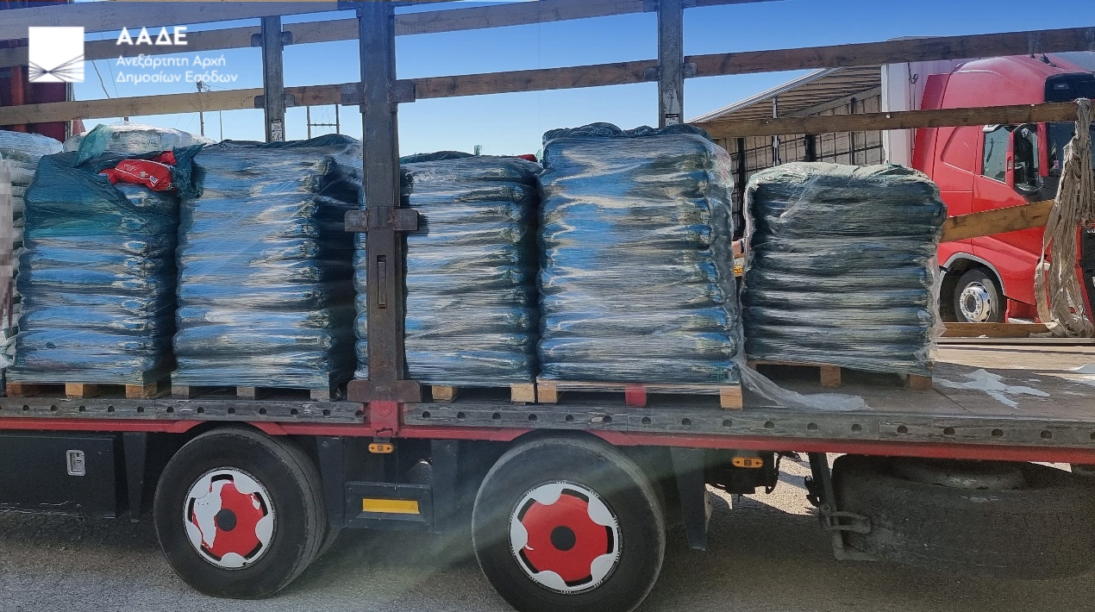

**Ε. Καύσιμα**

Οι ελεγκτές της **Ελεγκτικής Υπηρεσίας Τελωνείων (ΕΛΥΤ) Αττικής** προέβησαν σε εκ νέου σφράγιση πρατηρίου υγρών καυσίμων στο Ηράκλειο Κρήτης. Συγκεκριμένα, οι χημικές αναλύσεις των ληφθέντων δειγμάτων καυσίμων έδειξαν ότι το δείγμα βενζίνης αμόλυβδης 100 οκτανίων ήταν μη κανονικό – νοθευμένο σε ποσοστό 100% με βενζίνη αμόλυβδη 95 οκτανίων. Οι διαφυγόντες δασμοί ανέρχονται σε 1.131€. Επιβλήθηκε οριστική αφαίρεση της άδειας λειτουργίας και σφράγιση για 2 έτη του πρατηρίου, δημοσιοποίηση των στοιχείων παραβάτη, παραβάσεων και κυρώσεων στην ιστοσελίδα της ΑΑΔΕ και απαγόρευση προμήθειας υγρών καυσίμων.

Στο **Τελωνείο Ορεστιάδας**, μετά από έλεγχο σε ΙΧ αυτοκίνητο Βούλγαρου υπηκόου, βρέθηκαν κρυμμένες 6 πλαστικές διάφανες φιάλες των 10 lt και 2 των 5 lt, προοριζόμενες για μεταφορά εμφιαλωμένου νερού και ακατάλληλες για μεταφορά καυσίμων, οι οποίες περιείχαν πετρέλαιο κίνησης.

**ΣΤ. Λαθρεμπόριο**

Στο **Τελωνείο Ευζώνων** Από έλεγχο που διενεργήθηκε σε ΙΧ Σέρβου υπηκόου διαπιστώθηκε ότι ο οδηγός μετέφερε λαθραία κασετίνα με 9 ρολόγια επώνυμης εταιρείας, τα οποία και δεσμεύθηκαν.

Στο **Τελωνείο Κακαβιάς**, μετά από έλεγχο διαπιστώθηκε ότι Αλβανός υπήκοος προσπάθησε να εισάγει στην Ελλάδα 2 φιάλες ψυκτικού κρυμμένες στην καμπίνα του φορτηγού-ψυγείου οχήματος. Η εισαγωγή των φιαλών αυτών απαγορεύεται, καθώς είναι μη επαναπληρούμενες.

Στο **αεροδρόμιο «Μακεδονία**» κατά τη διενέργεια ελέγχου εντοπίστηκε επιβάτης προερχόμενος:

* από την Βοστώνη των ΗΠΑ μέσω Ζυρίχης, να κατέχει εντός της αποσκευής του 7 συσκευές εκκένωσης ηλεκτρικής ενέργειας, οι οποίες βάσει νόμου περί κατοχής όπλων κατασχέθηκαν και εφαρμόστηκε η διαδικασία του αυτοφώρου.
* από το Λονδίνο να κατέχει εντός της αποσκευής του 127 συσκευασίες βλεφαρίδων, 27 διαφορετικών ειδών.

Στον **αερολιμένα Μυτιλήνης**, κατά την αναχώρηση πτήσης με προορισμό την Αθήνα και εν συνεχεία τις Η.Π.Α., πραγματοποιήθηκε έλεγχος αποσκευών ατόμου υπηκοότητας Η.Π.Α., όπου βρέθηκαν 4 τμήματα απολιθωμάτων. Τα εν λόγω απολιθώματα κατόπιν σχετικής γνωμάτευσης του Αναπληρωτή Διευθυντή του Μουσείου Φυσικής Ιστορίας Απολιθωμένου Δάσους Λέσβου διαπιστώθηκε ότι προέρχονται από την περιοχή του Γεωπάρκου Λέσβου και πιο συγκεκριμένα από την περιοχή του Απολιθωμένου Δάσους Λέσβου, Διατηρητέου Μνημείου της Φύσης. Τα απολιθώματα κατασχέθηκαν και ακολουθήθηκαν όλες οι προβλεπόμενες ανακριτικές ενέργειες με συνεχή ενημέρωση του Εισαγγελέα Πλημμελειοδικών Μυτιλήνης. Η αξία τους προσδιορίζεται συνολικά στο ποσό των 5.900€.

**Ζ. Ναρκωτικά**

Στο **Τελωνείο Ευζώνων** κατά τον έλεγχο φορτηγού που προσήλθε για είσοδο στη χώρα διενεργήθηκε έλεγχος με τη συνδρομή του σκύλου ανιχνευτή ναρκωτικών ουσιών «Iris» και εντοπίστηκε στο ψυγείο του τράκτορα με τα τρόφιμα, 1 πλαστικό σακουλάκι που περιείχε 20 gr με φυτικά αποσπάσματα ακατέργαστης ινδικής κάνναβης και 1 πλαστικό σακουλάκι που περιείχε 4 gr κατεργασμένης ινδικής κάνναβης. Ακολούθησε η σύλληψη του οδηγού, οι ναρκωτικές ουσίες κατασχέθηκαν και υποβλήθηκε σχετική δικογραφία στην Εισαγγελέα Πλημμελειοδικών Κιλκίς.

Η **Ελεγκτική Υπηρεσία Τελωνείων (ΕΛΥΤ) Αττικής** σχεδίασε και υλοποίησε στην Αττική πολυήμερη στοχευμένη τελωνειακή επιχείρηση με το κωδικό όνομα «ΕΡΜΗΣ», με αιφνιδιαστικούς ελέγχους δίωξης σε αποστολές δεμάτων που διακινούνται μέσω μεταφορικών/ταχυδρομικών επιχειρήσεων. Σε χώρους των αποθηκών των ΕΛΤΑ στην Αθήνα, οι ελεγκτές εντόπισαν και κατάσχεσαν ναρκωτική ουσία κεταμίνη βάρους 4.8 kg, η οποία βρισκόταν κρυμμένη στο εσωτερικό 3 χάρτινων συσκευασιών που περιείχαν είδη ρουχισμού. Η ναρκωτική ουσία ήταν καλυμμένη από αυτοκόλλητη ταινία χρώματος μπλε, η χημική σύσταση της οποίας ερευνάται αναφορικά με τον βαθμό που αυτή εμποδίζει την αποτελεσματική σάρωση του περιεχομένου της από τα μηχανήματα Xray. Η αξία της κατασχεθείσας ποσότητας ναρκωτικής ουσίας υπολογίζεται σε περίπου 500.000€.

